 ESCUELA NORMAL DE EDUCACIÓN PREESCOLAR

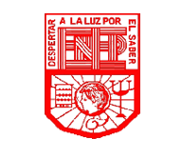

**“EL CONCEPTO DE EDUCACIÓN”**

**ALUMNA:** Mayela Abigail Moncada Cadena

2 “D” #13

**MAESTRO:** Joel Rodríguez Pinal

**MATERIA:** Optativo

SALTILLO, COAHUILA MAYO/2021

**Pierre Bourdieu (Denguin, 1930 – París, 2002)**

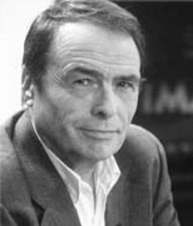Fue uno de los sociólogos más relevantes del siglo XX, su trabajo se centró en los ámbitos de la sociología de la cultura, la educación, los medios de comunicación y los estilos de vida, ejerció como profesor en Francia y Argelia, fue director de la École Practique de Hauts Études y del Centro de Sociología Europea, y Catedrático de Sociología en el College de France desde 1981, dirigió la revista *Actes de la Recherche en Sciences Sociales*entre 1975 y 2002, y fue unos de los fundadores de la editorial Liber-Raisons d’agir, en 1989 obtuvo el nombramiento de Doctor Honoris Causa por la Universidad de Berlín y, en 1996 por la Universidad Johann Wolfgang Goethe de Frankfurt, durante su estancia en Argelia entre 1958 y 1960 comenzó las investigaciones que fundamentarían sus posteriores obras de crítica social.

Los primeros trabajos de Bourdieu, *Sociologie de l’Algérie*(1958) y *Les Héritiers. Les étudiants et la culture* (1964), publicados junto a Jean-Claude Passeron, se centraron en la sociología de la educación y el análisis de las desigualdades sociales en el sistema educativo, en torno a la cultura publicó, entre otros títulos, *Les fonctions sociales de la photographie*(1964), *Un art moyen*(1965) y *Genèse et structure du champ littéraire*(1992), sobre crítica literaria, aunque sus publicaciones sobre crítica social son cuantiosas la de mayor consistencia es *La misére du monde*(1993), donde denuncia que el sufrimiento, la exclusión social y las desigualdades derivan de la modernización y finalmente en 1996 publicó *Sur la televisión*, un reproche hacia los medios de comunicación audiovisuales en la sociedad moderna.

**LA FUNCIÓN REPRODUCTIVA EN LA EDUCACIÓN EN BOURDIEU**

La “Teoría de la reproducción” destaca la importancia de la educación en la gestación del capital cultural heredado, específicamente a la reproducción social y cultural que elaboran las bases educativas de esta teoría, cuya clave del éxito está básicamente en la escuela.  
Para Bourdieu la reproducción y de la estructuración de las diversas relaciones de poder y relaciones simbólicas entre las clases está directamente relacionado con los procesos de educación poniendo absoluta atención en la importancia del capital cultural el cual se hereda en la familia como clave del éxito en la escuela, de esta forma el análisis que plantea Bourdieu se centra en los principios tradicionales que rigen el currículum educacional y de evaluación escolar, es por este motivo que el análisis del sistema educativo se centra fundamentalmente en la forma de evaluación de las escuelas, las que generalmente son guiadas por un sistema escolar que genera o forma un habitus, aceptando ilegitimidad de su propia cultura en donde se enseña la cultura de un grupo o clase social determinado, de este sentido se puede desprender claramente que el alumno acepta sin objeción lo que se le esté transmitiendo, perturbando sus capacidades de pensamiento, criticas, en sí de expansión personal, debilita básicamente el incentivo propio de querer ser mas, adoptando una actitud “cómoda” y “conveniente”, pues sólo se queda con lo transmitido a su persona, en este sentido la educación legitima ciertos saberes culturales que inmersos dentro del contexto de la educación se ven absolutamente reproducidos.  
Se fundamenta que el sistema escolar forma en las personas un proceso de adoctrinamiento el cual es la base de la reproducción cultural y social, en este sentido los que no adquieren esta formación son “excluidos” o “discriminados”, ya que el sistema les impone una cultura dominante lo que implica renunciar a su propia cultura, es decir someterse a un conjunto de reglas, valores y creencias que 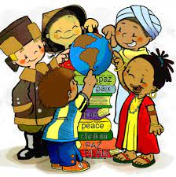muchas veces no son concordantes con su estilo de vida.  
Para P. Bourdieu la escuela posee función cultural e ideológica, es la que rutiniza la cultura escolar dado que transmite, inculca y conserva la cultura sin aceptar ningún tipo de opinión, siguiendo esta lógica Bourdieu cree que la escuela enseña una cultura de un grupo social determinado que ocupa una posición de poder en la estructura social (Posiciones divergentes), la que se reproduce a través de una acción pedagógica, las que tienden siempre a reproducir la estructura de la distribución del capital cultural ante esos grupos o clases, contribuyendo a la reproducción de la estructura social, definida como la reproducción de la estructura de las relaciones de fuerza entre las clases, lo cual se vería fomentado fuertemente en la escuela.

**Paulo Freire (Recife, Brasil, 1921 - São Paulo, 1997)**

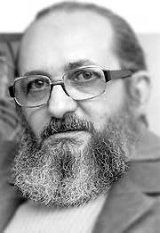Pedagogo brasileño, estudió filosofía en la Universidad de Pernambuco e inició su labor como profesor en la Universidad de Recife, como profesor de historia y filosofía de la educación.

En 1947 inició sus esfuerzos para la alfabetización de adultos, que durante los años sesenta trataría de llevar a la práctica en el nordeste de Brasil, donde existía un elevado índice de analfabetismo, con la ayuda del obispo [Helder Cámara](https://www.biografiasyvidas.com/biografia/c/camara.htm), promovió en 1961 el denominado “movimiento de educación de base”, a la vez que desarrollaba su metodología educativa, con la llegada al poder en 1964 del general Humberto Castelo Branco, fue detenido y hubo de abandonar el país, en el exilio ejerció como asesor educativo de diversas instituciones, entre ellas la UNESCO. Regresó a Brasil en 1980.

Desde unas creencias profundamente cristianas Paulo Freire concibió su pensamiento pedagógico, que es a la vez un pensamiento político, promovió una educación humanista que buscara la integración del individuo en su realidad nacional, fue la suya una pedagogía del oprimido, ligada a postulados de ruptura y de transformación total de la sociedad, que encontró la oposición de ciertos sectores sociales y definió la educación como un proceso destinado no a la domesticación sino a la liberación del individuo, a través del desarrollo de su conciencia crítica.

**LA EDUCACIÓN LIBERADORA EN FREIRE**

Paulo Freire propone la “Educación Liberadora” la misma que debe comenzar por la superación de la contradicción educador-educando, sujetos que intercomunicados, juntos aprenden, juntos buscan y construyen el conocimiento en la medida en que sientan que tienen un compromiso para hacerlo, la libertad y la capacidad de crítica.

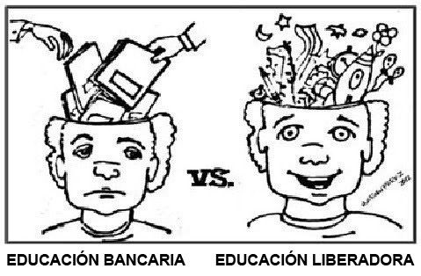Se trata de una educación que siendo no-autoritaria es directiva, como lo expresa Freire, y en donde “el maestro es al mismo tiempo estudiante, el estudiante es simultáneamente maestro, la naturaleza de sus conocimientos es lo que difiere. Sin embargo, la educación involucra el acto de conocer y no la mera transmisión de datos, de esta manera maestros y estudiantes comparten un mismo status, construido conjuntamente en un diálogo pedagógico que se caracteriza por la horizontalidad de sus relaciones”

Esta “Educación Liberadora” o “Educación Problematizadora”, como también la denomina Paulo Freire, se identifica con lo propio de la conciencia y tiene como objetivo fundamental la organización reflexiva del conocimiento, el desarrollo de un acto cognoscente en la afirmación de la dialogicidad y de esta manera, el educador no es sólo el que educa sino que a la par que educa es educado en el diálogo con el educando.

La “Educación Liberadora” en contraposición a la “Educación Bancaria” se sustenta en que desmitifica la realidad (considerándola como tal sin ocultar aspectos de la misma), promueve el diálogo, a través de la palabra, como lo fundamental para realizar el acto cognoscente, despierta la creatividad y la crítica reflexiva en el educando, refuerza el carácter histórico del hombre, promueve el cambio y la lucha por la emancipación, fortalece el humanismo y la capacidad para dar respuesta a los desafíos de la realidad.

Este tipo de Educación, surge, entonces, sobre todo en estos tiempos de conflictos, incertidumbres y globalización, como una alternativa, quizá utópica si no hay un cambio de actitud mental en los docentes, para la transformación e innovación del proceso educativo en la búsqueda de la “formación integral” del sujeto.